POZIV ZA MEDIJE
HRVATSKA AKADEMIJA ZNANOSTI I UMJETNOSTI

poziva Vas na predstavljanje knjige

VANDA PAVELIĆ WEINERT

Martine Petranović i Guida Quiena

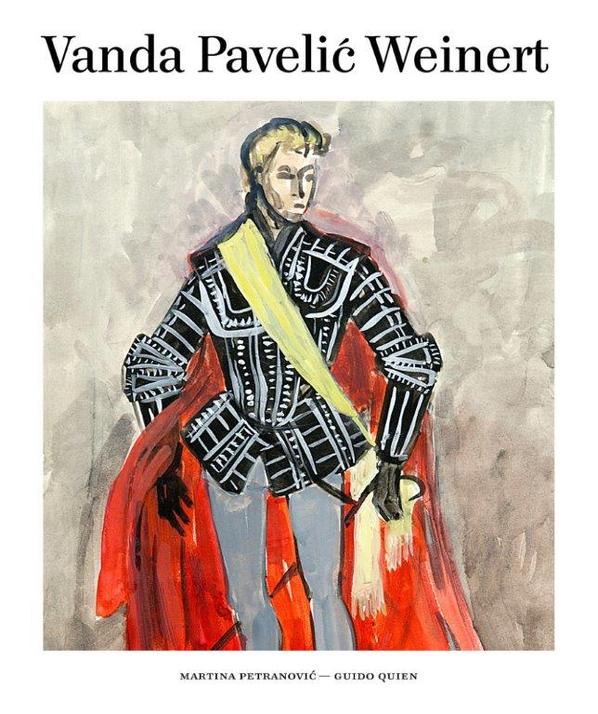

U četvrtak 11. listopada 2018. u 12 sati
u Muzeju za umjetnost i obrt, Trg Republike Hrvatske 10 u Zagrebu
Knjigu će predstaviti
Anđelka Galić
Ivana Bakal
akademik Tonko Maroević

Knjigu su objavili Hrvatska akademija znanosti i umjetnosti i ULUPUH.
O knjizi

Knjiga teatrologinje Martine Petranović i povjesničara umjetnosti Guida Quiena Vanda Pavelić Weinert posvećena je istaknutoj hrvatskoj povjesničarki umjetnosti, kustosici i kazališnoj kostimografkinji čiji rad do sada nije bio monografski obrađen i predstavljen. Nastavlja se na niz započet prošle godine knjigom Kamilo Tompa i kazalište i druga je knjiga biblioteke Kazališna likovnost u knjizi pokrenute u suradnji ULUPUH-a (Hrvatske udruge likovnih umjetnika primijenjenih umjetnosti) i Odsjeka za povijest hrvatskoga kazališta Hrvatske akademije znanosti i umjetnosti (koju su pokrenule Ivana Bakal i Martina Petranović), a posvećene predstavnicima hrvatske kazališne likovnosti – scenografima, kostimografima, oblikovateljima svjetla, lutkarima, kazališnim fotografima, dizajnerima kazališnih plakata... – koji dosad nisu bili primjereno obrađeni i valorizirani te smješteni u povijest i suvremenost hrvatskoga kazališta i nacionalne kulture.
Knjigu otvara uvodnik urednice izdanja, kostimografkinje i pedagoginje doc. dr. art. Ivane Bakal koja naglašava važnost Vande Pavelić Weinert za povijest hrvatske kostimografije i proces muzealizacije mode i tekstila u Hrvatskoj. Potom slijedi tekst „Kustosica krhkih spomenika“ Guida Quiena, povjesničara umjetnosti i nekadašnjega kustosa Muzeja za umjetnost i obrt u Zagrebu koji o Vandi Pavelić Weinert piše upravo kao o dugogodišnjoj kustosici toga muzeja, zaslužnoj za proučavanja povijesti odijevanja i crkvenoga tekstila te za formiranje muzejske zbirke odjeće i tekstila. Središnji dio knjige čini teatrološka studija teatrologinje u Odsjeku za povijest hrvatskoga kazališta HAZU Martine Petranović „Kazališna kostimografkinja Vanda Pavelić Weinert“. Autorica u njoj analizira i kontekstualizira kostimografski opus Vande Pavelić Weinert i obrađuje različite segmente kazališnoga djelovanja Vande Pavelić Weinert, skrećući pozornost i na suodnos između njezinoga kustoskoga i znanstvenoga bavljenja povijesti odijevanja i tekstila i njezinoga bavljenja kostimografskim radom u kazalištu. Kazališno djelovanje Vande Pavelić Weinert prati se od njezinih glumačkih i kostimografskih početaka u međuratnome zagrebačkom Pučkom teatru preko kostimografija za predratno beogradsko Umetničko pozorište do njezine poslijeratne kostimografske afirmacije, poglavito u Hrvatskom narodnom kazalištu u Zagrebu, te u još nekoliko zagrebačkih kazališta i hrvatskih kazališnih sredina, ponajprije u Dubrovniku. U završnim dijelovima knjige popisana su umjetnička, stručna i znanstvena ostvarenja Vande Pavelić Weinert kao kazališne kostimografkinje, odnosno autorice brojnih izložbi, kataloga i znanstvenih članaka i studija o povijesti odijevanja i crkvenome tekstilu.
Monografija koju je likovni oblikovao dizajnerski studio Kuna Zlatica sadrži veći broj likovnih priloga, u prvome redu reprodukcija kostimografskih skica Vande Pavelić Weinert te fotografija iz kazališnih predstava, a u knjigu je uključena i razna dokumentarna građa o Vandi Pavelić Weinert i njezinu kustoskom i kostimografskom djelovanju, kao što su osobni dokumenti, korespondencija, naslovnice kataloga izložbi, naslovnica knjige i sl. Reproducirana djela vezana uz kazalište prikupljena su mahom iz Odsjeka za

povijest hrvatskoga kazališta HAZU, a ona vezana uz kustoski rad iz arhiva i knjižnice Muzeja za umjetnost i obrt.
Knjiga je od iznimne važnosti za obrazovanje budućih kostimografa, scenografa i srodnih umjetničkih zanimanja.
Tiskanje knjige financijski je poduprlo Ministarstvo kulture Republike Hrvatske i zagrebački Muzej za umjetnost i obrt.
O Vandi Pavelić Weinert
Vanda Pavelić Weinert hrvatska je povjesničarka umjetnosti, kustosica i kazališna kostimografkinja (Zagreb, 30. srpnja 1911. – Zagreb, 7. veljače 1979.). Diplomirala je povijest umjetnosti na Filozofskom fakultetu u Zagrebu (1936.). Od 1945. godine do smrti djelatnica je zagrebačkoga Muzeja za umjetnost i obrt gdje se istaknula kao stručnjakinja za povijest tekstilne umjetnosti i povijesne odjeće na području Hrvatske. Autorica je brojnih izložbi o odijevanju i tekstilu, stručnih i znanstvenih radova te knjige Vezilačka radionica 17. stoljeća u Zagrebu (Zagreb 1988.). O povijesti odijevanja i kazališnog kostima predavala je na Odsjeku za kazališni kostim zagrebačke Akademije za primijenjenu umjetnost i na Odsjeku za scenografiju zagrebačke Akademije za kazališnu umjetnost pedesetih godina 20. stoljeća.
Kazališnom kostimografijom počela se baviti u međuratnom Pučkom teatru u Zagrebu u kojem je nastupala i kao glumica (August Šenoa, Seljačka buna; Branko Kreft, Grofovi Celjski) te nastavila u Umetničkom pozorištu u Beogradu (Marin Držić, Dundo Maroje; Niccolò Machiavelli, Mandragola; Carlo Goldoni, Lažljivac). Poslije Drugoga svjetskog rata započela je intenzivnu suradnju s Hrvatskim narodnim kazalištem u Zagrebu, usporedno gostujući i u drugim zagrebačkim kazalištima (Zagrebačko dramsko kazalište Gavella, Zagrebačko gradsko kazalište Komedija, Zagrebačko kazalište mladih), potom i u Splitu, Dubrovniku i Rijeci, na Splitskom ljetu i Dubrovačkim ljetnim igrama te izvan hrvatskih granica (Skoplje, Trst, Novi Sad). Najčešće je surađivala s redateljima Vladimirom Habunekom i Kostom Spaićem te scenografima Božidarom Rašicom, Edom Kovačevićem i Edom Murtićem. Svojim se kostimografskim ostvarenjima istaknula i u dramskom i u opernom repertoaru bitno obilježivši hrvatsku kostimografiju pedesetih i šezdesetih godina 20. stoljeća te značajno pridonijevši afirmaciji kostimografije kao samostalne umjetničke discipline.
O autorima
Dr. sc. Martina Petranović
Teatrologinja Martina Petranović diplomirala je komparativnu književnost i anglistiku (2000.) te studij teatrologije (2000.) na Filozofskome fakultetu Sveučilišta u Zagrebu. Doktorirala je 2010. na Filozofskom fakultetu Sveučilišta u Zagrebu temom o povijesti hrvatske kostimografije. Radi u Odsjeku za povijest hrvatskog kazališta HAZU u Zagrebu. Autorica je knjiga Na sceni i oko nje (2013.), Prepoznatljivo svoja – kostimografkinja Ika Škomrlj (2014.), Od kostima do kostimografije. Hrvatska kazališna kostimografija (2015.), Kazalište i (pri)povijest (2015.) i Kamilo Tompa i kazalište (2017.). Suautorica je knjiga 100 godina hrvatske scenografije i kostimografije (1909.–2009.) i Repertoar hrvatskih kazališta, knjiga peta. Dobitnica je više strukovnih nagrada.

Guido Quien
Guido Quien diplomirao je na Filozofskom fakultetu (povijest umjetnosti i komparativnu književnost) u Zagrebu. Od 1973. do 1994. radio je kao kustos Muzeja za umjetnost i obrt u Zagrebu. Bio je voditelj zbirke slikarstva, grafike i minijature. Osim redovitog stručnog rada na zbirci, sudjelovao u mnogim kulturološkim projektima – izložbama, u koncipiranju novog stalnog postava, te je i autor više samostalnih izložbi. Od 1994. do 2003. bio je direktor Fundacije Ivana Meštrovića.
Kao povjesničar umjetnosti i likovni kritičar Guido Quien ostvario je mnoge retrospektivne, monografske, problemske i autorske izložbe. Tekstove o likovnim umjetnostima objavljuje u časopisima, novinama, na radiju i HRT-u.
Priredio je i objavio knjigu Likovni dnevnik Eve Postružnik, Brački zbornik, Supetar, 1994. Glavni je konzultant i pisac više tekstova u monografiji Otok Brač, Fabra, Zagreb, 2005. Autor je knjiga: Susreti – likovne kritike 1972. – 1994., izbor, Matica hrvatska, Split, 1995.; Slavko Peršić, monografija, POU Velika Gorica, 2004.; Mladen Bašić Bibi, monografija, POU Velika Gorica, 2006.; Branko Vlahović (s D. Schneiderom), monografija, Art Studio Obzori, Zagreb, 2012.; Približen pogled, ULUPUH, Zagreb, 2012.; Razgovori o scenografiji, POU Velika Gorica, 2013.; Galerija na otoku (Katalog Galerije umjetnina „Branislav Dešković“ u Bolu), Centar za kulturu Brač, 2013.; Priče o stvarima, ULUPUH, Zagreb, 2013.; San i ostalo, AGM, Zagreb 2018.
Bio je kolega i suradnik Vande Pavelić Weinert u MUO-u.

Urednica
Doc. dr. art Ivana Bakal
Kostimografijom se profesionalno bavi od 1986. godine. Studirala je na Tekstilno-tehnološkom fakultetu — 1987. diplomirala je na Višoj školi dizajn odjeće, 2010. magistrala na diplomskom studiju kostimografije te stekla titulu doktora umjetnosti na Poslijediplomskom doktorskom studiju Akademije likovnih umjetnosti obranivši rad Kazališni kostim između performansa, instalacije i objekta – vizualno kazalište. Autorica je brojnih kostimografija, nekoliko scenografija, velikih strukovnih projekata, izlaže na samostalnim i skupnim izložbama u zemlji i svijetu. Autorica i urednica monografija o hrvatskoj scenografiji i kostimografiji. Suautorica je knjige 100 godina hrvatske scenografije i kostimografije (1909.–2009.) Urednica je knjiga: 100 godina hrvatske scenografije i kostimografije (1909.–2009.) Drago Turina – scenograf, Prepoznatljivo svoja – kostimografkinja Ika Škomrlj i Od kostima

do kostimografije – Hrvatska kazališna kostimografija. Vanjski je suradnik – docent na Diplomskom studiju kostimografije Tekstilno-tehnološkog fakulteta u Zagrebu. Članica je Hrvatske zajednice samostalnih umjetnika od 1990. Predsjednica je ULUPUH-a i Sekcije za kazalište i film. Dobitnica je više nagrada.
Osobe za kontakt:
Martina Petranović, autorica knjige: 091 508 41 51
Ivana, Bakal, urednica knjige: 095 8666 738

Srdačno Vas pozdravljamo, zahvaljujemo na suradnji i očekujemo Vaš dolazak

Marijan Lipovac,
Ured za odnose s javnošću i medije HAZU

